Изменения в КИМе итогового собеседования 2020 года
Демонстрационный вариант итогового собеседования 2020 ещё летом был опубликован на сайте ФИПИ.
1. Изменилась формулировка задания №2.
Как известно, итоговое собеседование - это работа с текстами. Первое задание включает в себя именно выразительное чтение текста. И это задание не изменилось. А вот следующее задание поменялось кардинально. В 2020 году к слову пересказ добавилось прилагательное "подробный", то есть теперь главное условие получения 5 максимальных баллов за задание №2 является пересказ, близкий к тексту. Степень подробности пересказа не уточняется, главный упор на сохранение в пересказе всех микротем текста.
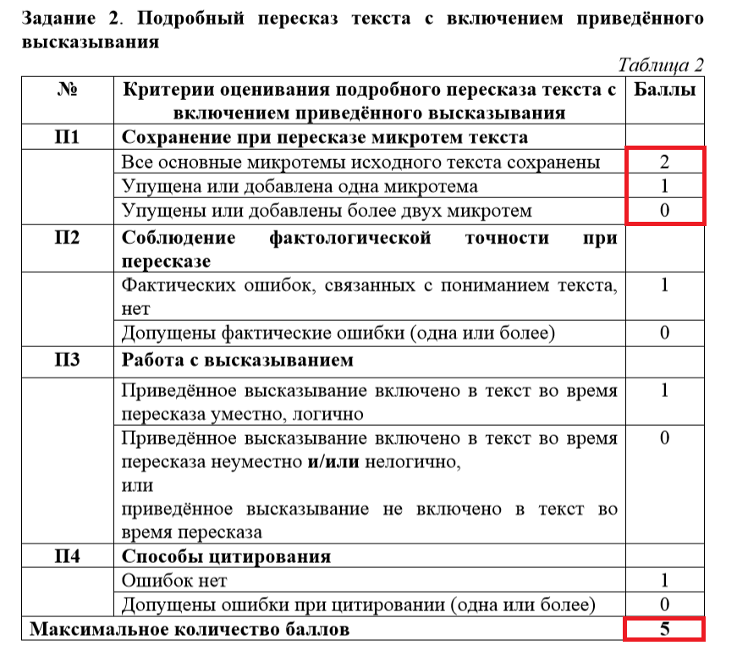

2. Внесены корректировки в критерии оценивания задания №2.

Источник: fipi.ru
В 2019 году за задание №2 можно было получить 4 максимальных балла, в этом году количество баллов увеличено до 5. Дополнительный балл возникает в критерии П1 - "Сохранение при пересказе микротем текста".

3. Изменены критерии оценивания правильности речи заданий №3 и №4
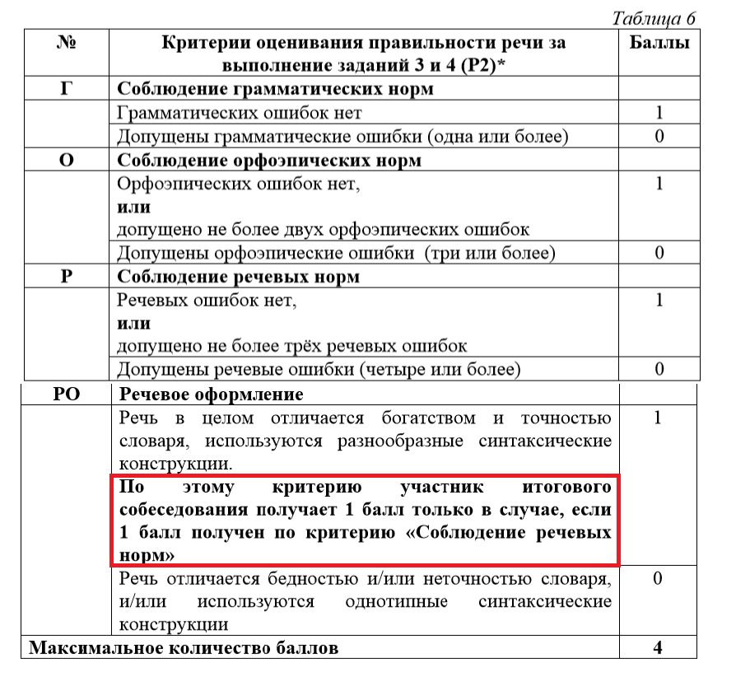
Источник: fipi.ru
В критерии РО добавлено условие получения 1 балла за речевое оформление: участник собеседования может получить этот балл только если он допустил не более трёх речевых ошибок.

4. Изменилось количество максимальных баллов за весь экзамен.
В 2020 году максимальный балл за итоговое собеседование увеличен с 19 до 20. Для получения зачёта за экзамен теперь надо набрать не 9, а не менее 10 баллов.

Наши комментарии по имеющимся изменениям.
В прошлом году прошла апробация обязательного устного экзамена по русскому языку в 9 классе. Триумфальным и гладким этот эксперимент вряд ли можно назвать хотя бы потому, что 77 000 выпускников по всей стране получили на этом новом экзамене "незачёт". Самым сложным для многих оказалось именно 2 задание.
Корректировки 2020 года можно назвать косметическими - они не повлияли на сложность экзамена. Ужесточение требований к выполнению задания №2, на самом деле, компенсированы добавлением ещё одного балла за сохранение при пересказе микротем текста. Поскольку это требование было актуально и в прошлом году, то изменение можно назвать нестрашным. А вот добавление условия в Критерий РО - это новый риск потерять балл, что, конечно, не может не расстраивать.
Итоговое собеседование - это серьёзное испытание, к которому, безусловно, надо серьёзно готовиться. Несмотря на кажущуюся простоту заданий и временные рамки в 15 минут, многие школьники допускают ошибки из-за колоссального волнения. Именно поэтому к итоговому собеседованию необходимо начинать готовиться как можно раньше, отрабатывая все навыки работы с текстами и карточками, чтобы к февралю 2020 году быть абсолютно уверенным в том, что выполнение каждого задания не вызывает никаких сложностей и доведено до автоматизма.

